Thöïc ñôn tuaàn 5
Töø ngaøy 03/10/2022 ñeán ngaøy 07/10/2022

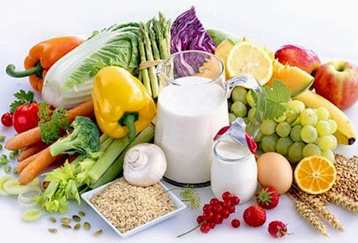
THỨ | NGÀY | BỮA ĂN TRƯA |  |  |  |  | BỮA ĂN XẾ
THỨ | NGÀY | Món chính | Món mặn | Món canh | Món xào | Tráng miệng | BỮA ĂN XẾ
HAI | 03/10/2022 | Cơm trắng | Đậu hũ sốt thịt bằm cà chua | Canh mây | Su Su cà rốt xào thịt | Thanh long | Bánh Danissh nho + Sữa men sống
BA | 04/10/2022 | Cơm trắng | Thịt ba chỉ kho củ cải | Rau dền khoai lang | Giá xào đậu hũ | Quýt | Sữa tươi ít đường vị đường đen
TƯ | 05/10/2022 | Cơm trắng | Đùi gà chiên nước mắm (có nước sốt) | Canh legume | Cải dún xào xúc xích | Thơm | Trà sữa TuTi + bánh Snack
NĂM | 06/10/2022 |  | Bún mọc | Rau giá |  | Trà Nestea | Xôi mặn
SÁU | 07/10/2022 | Cơm trắng | Cá điêu hồng chiên sốt cà | Canh bí xanh nấu thịt | Đậu co ve xào cà rốt | Dưa hấu | Sữa NuTi IQ Gold
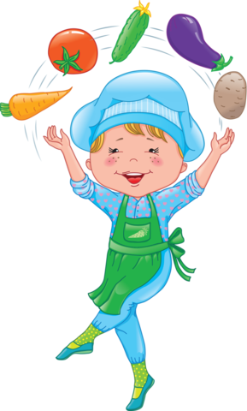
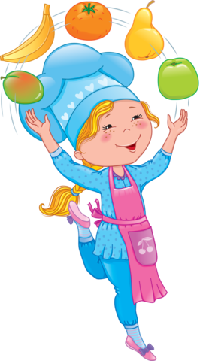

Thực hiện cân bằng dinh dưỡng trong bữa ăn cho học sinh tiểu học.

